Diocesi di Pavia

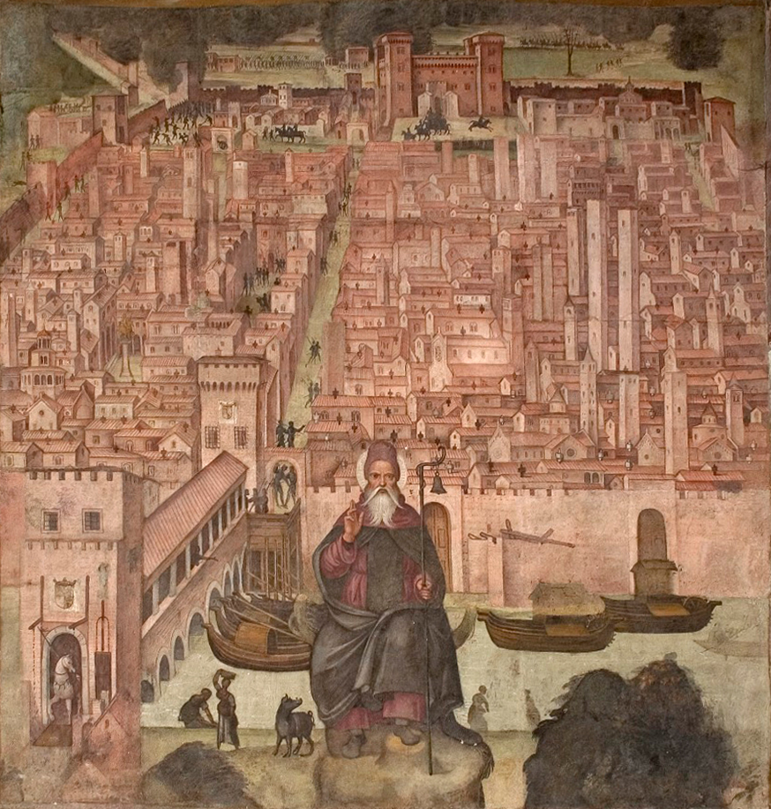

Calendario pastorale
2021-22

«Chiesa di Pavia, prendi il largo e getta le tue reti»
(cfr. Lc 5,4)

In copertina:
Maestro delle Storie di Sant'Agnese, Sant'Antonio abate protegge la città di Pavia durante l’assedio dei Francesi del 1522
Primo quarto XVI secolo
Affresco fissato a supporto
Controfacciata lato sinistro, Pavia, San Teodoro Vescovo

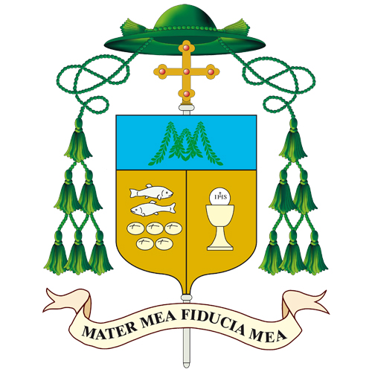

A tutti i sacerdoti, diaconi, religiosi e religiose, a tutti i fedeli della Chiesa di Pavia

Anche quest’anno, il Calendario pastorale preparato dal Coordinatore dell’Ufficio Pastorale diocesano, don Carluccio Rossetti, in collaborazione con i responsabili dei Servizi diocesani, indica gli appuntamenti dei prossimi mesi, che saranno realizzati “in presenza”, secondo le normative in vigore, confidando nell’evoluzione della situazione sanitaria.

Stiamo vivendo un tempo di ripartenza, che può e deve diventare occasione per una rigenerazione della vita delle nostre comunità: alcuni segnali positivi li abbiamo percepiti nell’esperienza dei Grest estivi e dell’apertura degli oratori, nel desiderio d’incontro da parte delle famiglie, dei ragazzi e dei bambini. Si tratta di metterci di nuovo in cammino, facendo tesoro dell’esperienza faticosa in questo anno e mezzo dietro di noi, sapendo valorizzare ciò che di buono è maturato in questi mesi, nell’uso intelligente di modalità di comunicazione d’incontro, anche “a distanza”. Queste non possono sostituire la bellezza e la forza dell’incontro personale e della partecipazione alla vita della comunità cristiana, ma possono essere ancora utilizzati, per raggiungere le persone lontane o più in difficoltà a muoversi, per ragioni oggettive e gravi.

Il tema che ci accompagnerà nei prossimi mesi è ispirato a una parola evangelica di fiducia: «Chiesa di Pavia, prendi il largo e getta le tue reti» (cfr. Lc 5,4). La breve lettera pastorale che offro alla nostra Chiesa, come potrete leggere e vedere, sullo sfondo di questo invito di Cristo rivolto a Simon Pietro, vuole riconsegnare le tre parole-chiave indicate nella lettera dell’anno scorso (kerygma/annuncio – missione – comunione): le limitazioni vissute hanno impedito che queste parole circolassero nelle nostre comunità e diventassero oggetto di verifica e di confronto.
Il cammino sinodale che la Chiesa italiana avvierà nei prossimi mesi diventa per noi invito a crescere in uno stile di comunione per sentirci sempre più parte di una Chiesa in missione.
Dare valore alle iniziative e proposte che vogliono coinvolgere tutta la nostra Diocesi, nelle sue differenti realtà, rendersi attivamente partecipi e presenti è un modo per crescere nell’appartenenza a un’unica Chiesa, raccolta intorno al suo vescovo, in comunione con il Papa, successore di Pietro e fondamento visibile della nostra unità in Cristo.

L’avvio del nuovo anno pastorale sarà caratterizzato dall’invito a valorizzare, nelle singole comunità, la domenica della Parola di Dio, 23 gennaio, e la domenica dell’inizio dell’anno oratoriano, 3 ottobre. A livello diocesano, ci sarà il mandato dei catechisti, venerdì 17 settembre e l’apertura della fase diocesana del cammino sinodale per la Chiesa italiana e universale domenica 17 ottobre, con una concelebrazione in duomo nel pomeriggio alle 17.00.
Nelle settimane tra settembre e metà ottobre, mi recherò nei singoli Vicariati per presentare e consegnare la lettera pastorale che accompagnerà il cammino dell’anno.
Comunico, infine, che con l’inizio dell’Avvento è mia intenzione riprendere il cammino della Visita Pastorale, interrotto per la pandemia, dedicandomi alle parrocchie del Vicariato II che, in gran parte, non ho potuto incontrare nel 2020.

Vi saluto fraternamente nel Signore, e tutti vi benedico.

Pavia, 23 agosto 2021

Il calendario pastorale diocesano presenta tutte le iniziative già stabilite dalla Chiesa Universale, italiana e particolare.
In colore rosso sono evidenziate le iniziative che ogni comunità parrocchiale è invitata a tenere in debito conto, evitando sovrapposizioni.
In blu le Giornate Mondiali e Nazionali stabilite dalla Chiesa Universale e Italiana.
In grassetto le feste e le solennità facenti parte del calendario romano.
Sul sito diocesano (www.diocesi.pavia.it) si potrà trovare il materiale che i singoli uffici hanno elaborato.
Sarà premura dell’ufficio pastorale informare e aggiornare mensilmente le singole parrocchie.

INDICE

Appuntamenti diocesani per ambito pastorale
Servizio per l’apostolato biblico 6
Servizio per la catechesi 6
Servizio per la pastorale missionaria e dei migranti 6
Servizio per la pastorale della salute 6
Caritas 7
Servizio per la famiglia 7
Servizio per la pastorale scolastica 7
Servizio per la pastorale sociale e del lavoro 7
Servizio per i pellegrinaggi 7
Servizio per la pastorale giovanile e oratorio 8
Servizio per la pastorale universitaria 8
Servizio per la pastorale dello sport 8
Formazione permanente del clero 9
C.D.V., Amici del Seminario, Mochi 10
C.S.I. 10
Azione Cattolica 10
U.S.M.I. 11

Calendario Pastorale 2021-2022 12

Appendice
Percorsi di preparazione al Matrimonio cristiano 23
Catechesi per la Confermazione degli adulti 25
Servizio per il Catecumenato 25
Visita Pastorale 25

Appuntamenti diocesani per ambito pastorale

Servizio per l’apostolato biblico

23 gennaio: Domenica della Parola

Ripresa dei centri di ascolto della Parola di Dio (si possono completare i volumi II e III sui testi degli Atti degli Apostoli)

Servizio per la catechesi

17 settembre (Santa Maria di Caravaggio – 18.30): Mandato diocesano catechisti con mons. Vescovo
Sarà cura dell’ufficio contattare i vicari per organizzare gli incontri di formazione per i catechisti vicariali

Servizio per la pastorale missionaria e dei migranti

- Conoscenza dei gruppi di animazione presenti in Diocesi
- Proposta di animazione missionaria con piccoli progetti che coinvolgono le diverse fasce di età
23 ottobre: Veglia missionaria
24 ottobre: Giornata Missionaria Mondiale
6 gennaio: Giornata Santa Infanzia
24 marzo: XXVIII Giornata di preghiera e digiuno in memoria dei missionari martiri
5 giugno: Festa dei popoli

Servizio per la pastorale della salute

11 febbraio: Giornata Mondiale del malato

Sarà cura dell’ufficio contattare i vicari per organizzare gli incontri di formazione per i ministri straordinari dell’Eucarestia

Incontri con i cappellani: data da destinarsi

Caritas

Incontri di formazione per tutti i volontari Caritas
12 e 26 marzo (9.30) – 26 aprile (18.00)

Giornata mondiale del povero
14 novembre: S. Messa e pranzo per Giornata mondiale dei poveri (Santa Maria di Caravaggio)

Spiritualità
7 ottobre – 21.00: preghiera in memoria delle vittime delle migrazioni (S. Michele)
1 dicembre - 18.00: incontro di spiritualità in vista del Natale
9 febbraio – 18.00: incontro di spiritualità nel tempo di Quaresima
6 aprile: incontro di spiritualità in vista della Pasqua

servizio per la famiglia

Incontri delle famiglie col Vescovo (Oratorio del Carmine – 17.30)
10 ottobre - 23 gennaio - 20 marzo

Incontro di formazione per famiglie
14 novembre (S. Lanfranco – 17.30)

Servizio per la pastorale scolastica

Sarà cura dell’ufficio comunicare gli appuntamenti previsti durante l’anno

Servizio per la Pastorale SOCIALE e del LAVORO

Scuola di cittadinanza
13 o 20 novembre (9.00-13.00)
29 gennaio o 5 febbraio (9.00-13.00)
5 o 12 marzo (9.00-13.00)

sabato 30 aprile 2022: Festa del lavoro (17.00 – 22.00)

Servizio per i pellegrinaggi

Pellegrinaggio diocesano col Vescovo in Terra Santa (data da destinarsi)
14 maggio: pellegrinaggio diocesano a Bologna sulle orme di San Domenico

Servizio per la pastorale giovanile e oratorio

BAMBINI
3 ottobre: apertura anno catechistico ed oratoriano
27 marzo: Festa della Gioia, i bambini e le loro famiglie incontrano il Vescovo

Il servizio di pastorale giovanile e oratori provvederà a preparare un sussidio per l’animazione del tempo di Avvento e di Quaresima

PREADO
20 febbraio: Festa del Grazie, i cresimandi incontrano il Vescovo
7 maggio: Festa del Noi, i ragazzi delle medie incontrano il Vescovo

ADOLESCENTI
2-3 aprile: Presentazione del grest agli animatori
23-24-25 aprile: tre giorni animatori grest
5 giugno: mandato agli animatori del Grest (a livello parrocchiale)
giugno: Olimpiadi degli Animatori (data da definire)

GIOVANI
20 novembre: GMG diocesana

14 dicembre: catechesi in preparazione al Santo Natale con il Vescovo

Catechesi di Quaresima del Vescovo nei Vicariati
10 marzo (vicariato II), 17 marzo (vicariato III), 24 marzo (vicariato IV), 31 marzo (vicariato città)

Servizi per la pastorale universitaria

Sarà cura dell’ufficio comunicare gli appuntamenti previsti durante l’anno

Servizio per la pastorale dello sport
settembre/ottobre: tavola rotonda con i 5 atleti pavesi che hanno partecipato alle Olimpiadi Tokyo 2020
giugno: Olimpiadi degli Animatori (data da fissare)

Formazione permanente del clero
Speranza e Fede

La formazione del clero per il nuovo anno pastorale porterà a termine il cammino sulla Speranza e la Fede con il metodo sperimentato l’anno scorso. Inoltre realizzerà un suggerimento emerso nel cammino sulla salvezza, aggiornarsi sull’escatologia e prepararsi all’incontro con l’ammalato.

18 ottobre 2021 -21.00 (on-line): L’escatologia, relatore don Francesco Scanziani. In collaborazione con il Servizio per la pastorale della salute

2 tappa: La speranza
seconda metà di ottobre: fase proiettiva
18 novembre 2021: relazione di don Dario Vitali
seconda metà di novembre: piccoli gruppi - Incontro vicariale
16 dicembre 2021: ritiro spirituale: don Dario Vitali
19 gennaio 2022: incontro diocesano

10 febbraio 2022: incontro sull’accompagnamento dell’ammalato

3 tappa: La fede
prima metà di marzo 2022: fase proiettiva
31 marzo 2022: relazione del prof. Ezio Bolis (data da confermare)
dal 18 al 30 aprile 2022: fase di riappropriazione nei piccoli gruppi
28 aprile 2022: ritiro spirituale Prof. Ezio Bolis (data da confermare)
dal 1 al 31 maggio 2022: incontro vicariale
9 giugno 2022: incontro diocesano

Ritiri Spirituali
7 ottobre 2021: mons. Corrado Sanguineti
16 dicembre 2021: don Dario Vitali
28 aprile 2022: don Ezio Bolis
19 maggio 2022: mons. Corrado Sanguineti (Certosa di Pavia)

Sede dei ritiri e delle relazione: Chiesa del Sacro Cuore di Pavia dalle ore 9.45 alle ore 12.00

Formazione primi dieci anni di sacerdozio
22 novembre / 10-14 gennaio (esercizi spirituali) / 28 marzo / 26 maggio

CDV, Amici Seminario, MoChi

Scuola di preghiera per giovani dai 18 ai 30 anni
Seminario Vescovile – dalle 15.00 alle 19.00
17 ottobre / 14 novembre / 12 dicembre / 23 gennaio / 20 febbraio / 20 marzo / 24 aprile / 21 e 22 maggio weekend residenziale

Incontri MoChi
In Avvento e in Quaresima giornate di formazione per ragazzi delle medie e superiori (le date verranno comunicate)

Incontri con i gruppi parrocchiali o zonali (le date verranno comunicate)

Giornata diocesana MoChi
25 aprile

Amici del seminario (Seminario – 16.30)
21 ottobre / 18 novembre / 16 dicembre / 20 gennaio / 17 febbraio / 17 marzo / 21 aprile / 19 maggio

C.S.I.

5 settembre (Certosa di Pavia – 11.00): S. Messa di inizio anno associativo
18 dicembre (Certosa di Pavia – 17.00): S. Messa per il Natale
12 aprile (Certosa di Pavia – 20.45) S. Messa in preparazione alla Pasqua
7 agosto 2022: S. Messa in occasione del 77° di fondazione del CSI Pavia

Azione Cattolica

28 novembre: Festa dell’Adesione
Sarà cura dell’associazione comunicare gli appuntamenti previsti durante l’anno

U.S.M.I.

Ritiri spirituali (Istituto Maria Ausiliatrice v.le Ludovico il Moro, 13 – Pavia)
9 ottobre / 13 novembre / 11 dicembre / 12 marzo / 9 aprile / 14 maggio

2 febbraio: Giornata della Vita Consacrata

Festa della fedeltà
28 maggio

1 | d
2 | l
3 | m
4 | m
5 | g
6 | v
7 | s
8 | d
9 | l
10 | m
11 | m
12 | g
13 | v
14 | s
15 | d | Assunzione della B.V. Maria
16 | l
17 | m
18 | m
19 | g
20 | v
21 | s
22 | d
23 | l
24 | m
25 | m
26 | g
27 | v
28 | s | Solennità di S. Agostino, patrono particolare della Diocesi  Pontificale (S. Pietro in Ciel d’Oro - 18.30)
29 | d
30 | l | Formazione del settore pastorale della Curia
31 | m | Formazione del settore pastorale della Curia

1 | m | 16ª Giornata per la Custodia del creato
2 | g
3 | v
4 | s
5 | d | S. Messa di inizio anno CSI
6 | l
7 | m
8 | m
9 | g
10 | v
11 | s
12 | d
13 | l
14 | m
15 | m
16 | g | VIIª Giornata regionale del clero anziano e ammalato (Caravaggio)
17 | v | Mandato diocesano ai catechisti (S. Maria di Caravaggio – 18.30)
18 | s
19 | d | Giornata di sensibilizzazione per il sostentamento del clero
20 | l
21 | m
22 | m
23 | g
24 | v
25 | s
26 | d | 107ª Giornata mondiale del migrante e del rifugiato
27 | l
28 | m
29 | m
30 | g

1 | v
2 | s
3 | d | Inizio anno oratoriano diocesano e mandato catechisti nelle parrocchie
4 | l | Catechesi cresima adulti (Seminario – 21.00)
5 | m
6 | m
7 | g | Ritiro spirituale clero (Sacro Cuore)  Caritas: preghiera per le vittime delle migrazioni (S. Michele – 21.00)
8 | v
9 | s
10 | d | Incontro del Vescovo con le giovani famiglie (Oratorio del Carmine – 17.30)
11 | l | Catechesi cresima adulti (Seminario – 21.00)
12 | m
13 | m
14 | g
15 | v
16 | s
17 | d | Apertura diocesana del Sinodo dei Vescovi (Duomo – 17.00)  Scuola di preghiera per giovani dai 18 ai 30 anni (Seminario – 15.00)
18 | l | Aggiornamento clero  Catechesi cresima adulti (Seminario – 21.00)
19 | m
20 | m
21 | g | S. Messa Amici del Seminario
22 | v
23 | s | Veglia missionaria
24 | d | 95ª Giornata missionaria mondiale
25 | l | Catechesi cresima adulti (Seminario – 21.00)
26 | m
27 | m
28 | g
29 | v
30 | s
31 | d

1 | l | Solennità di tutti i Santi  Giornata della santificazione universale
2 | m | Commemorazione dei fedeli defunti
3 | m
4 | g
5 | v
6 | s
7 | d | 71ª Giornata nazionale del ringraziamento
8 | l | Catechesi cresima adulti (Seminario – 21.00)
9 | m
10 | m
11 | g
12 | v
13 | s
14 | d | 5ª Giornata mondiale dei poveri – (S. Maria di Caravaggio)  Incontro di formazione per le famiglie (S. Lanfranco – 17.30)  Scuola di preghiera per giovani dai 18 ai 30 anni (Seminario – 15.00)
15 | l | Catechesi cresima adulti (Seminario – 21.00)
16 | m
17 | m
18 | g | Aggiornamento clero (Sacro Cuore)  S. Messa Amici del Seminario  Catechesi cresima adulti (Seminario – 21.00)
19 | v
20 | s | Veglia GMG diocesana
21 | d | Solennità di Cristo Re  37ª Giornata della gioventù  Giornata delle claustrali  Cresima adulti
22 | l | Formazione primi dieci anni di sacerdozio
23 | m
24 | m
25 | g
26 | v
27 | s
28 | d | I domenica di Avvento  Azione Cattolica: Festa dell’Adesione
29 | l
30 | m

1 | m | Caritas: incontro di spiritualità
2 | g
3 | v
4 | s
5 | d | II domenica di Avvento
6 | l
7 | m
8 | m | Immacolata Concezione della Beata Vergine Maria
9 | g | San Siro Vescovo - Patrono della Diocesi  Pontificale in Cattedrale
10 | v
11 | s
12 | d | III domenica di Avvento  Scuola di preghiera per giovani dai 18 ai 30 anni (Seminario – 15.00)
13 | l
14 | m | Catechesi in preparazione al Santo Natale con il Vescovo per i giovani
15 | m
16 | g | Ritiro spirituale clero (Sacro Cuore)  S. Messa Amici del Seminario
17 | v
18 | s | S. Messa per il Natale CSI
19 | d | IV domenica di Avvento
20 | l
21 | m
22 | m
23 | g
24 | v
25 | s | Natale del Signore
26 | d | Festa della S. Famiglia
27 | l
28 | m
29 | m
30 | g
31 | v

1 | s | Maria SS. Madre di Dio  55ª Giornata Mondiale della Pace
2 | d
3 | l
4 | m
5 | m
6 | g | Epifania del Signore  Giornata infanzia missionaria
7 | v
8 | s
9 | d | Battesimo del Signore
10 | l | Inizio esercizi spirituali preti giovani
11 | m
12 | m
13 | g
14 | v | Conclusione esercizi spirituali preti giovani
15 | s
16 | d
17 | l
18 | m | Inizio settimana di preghiera per l’unità dei cristiani
19 | m
20 | g | Incontro diocesano clero  S. Messa Amici del Seminario
21 | v
22 | s
23 | d | Domenica della Parola di Dio  Scuola di preghiera per giovani dai 18 ai 30 anni (Seminario – 15.00)  Incontro del Vescovo con le giovani famiglie (Oratorio del Carmine – 17.30)
24 | l
25 | m | Conclusione settimana di preghiera per l’unità dei cristiani
26 | m
27 | g
28 | v
29 | s
30 | d
31 | l

1 | m
2 | m | 24a Giornata della Vita Consacrata
3 | g
4 | v
5 | s
6 | d | Presentazione del Signore  Giornata per la vita
7 | l
8 | m
9 | m | Caritas: incontro di spiritualità
10 | g | Aggiornamento clero (Sacro Cuore)
11 | v | 28a Giornata Mondiale del malato
12 | s
13 | d
14 | l
15 | m
16 | m
17 | g | S. Messa Amici del Seminario
18 | v
19 | s
20 | d | Festa del Grazie  Scuola di preghiera per giovani dai 18 ai 30 anni (Seminario – 15.00)
21 | l
22 | m
23 | m
24 | g
25 | v
26 | s
27 | d
28 | l

1 | m
2 | m | Mercoledì delle Ceneri
3 | g
4 | v
5 | s
6 | d | I domenica di Quaresima  Rito di elezione dei catecumeni (Cattedrale)
7 | l | Catechesi cresima adulti (Seminario – 21.00)
8 | m
9 | m
10 | g | Catechesi di Quaresima del Vescovo per i giovani (vicariato II)
11 | v
12 | s | Caritas: incontro di formazione
13 | d | II domenica di Quaresima
14 | l | Catechesi cresima adulti (Seminario – 21.00)
15 | m
16 | m
17 | g | S. Messa Amici del Seminario  Catechesi di Quaresima del Vescovo per i giovani (vicariato III)
18 | v
19 | s
20 | d | III domenica di Quaresima  Scuola di preghiera per giovani dai 18 ai 30 anni (Seminario – 15.00)  Incontro del Vescovo con le giovani famiglie (Oratorio del Carmine – 17.30)
21 | l | Catechesi cresima adulti (Seminario – 21.00)
22 | m
23 | m
24 | g | XXVIII Giornata di preghiera e di digiuno in memoria dei missionari martiri  Catechesi di Quaresima del Vescovo per i giovani (vicariato IV)
25 | v
26 | s | Caritas: incontro di formazione
27 | d | IV domenica di Quaresima  Festa della Gioia
28 | l | Formazione primi dieci anni di sacerdozio  Catechesi cresima adulti (Seminario – 21.00)
29 | m
30 | m
31 | g | Aggiornamento clero (Sacro Cuore)  Catechesi di Quaresima del Vescovo per i giovani (vicariato città)

1 | v
2 | s | Presentazione Grest agli animatori
3 | d | V domenica di Quaresima  Presentazione Grest agli animatori
4 | l | Catechesi cresima adulti (Seminario – 21.00)
5 | m
6 | m | Caritas: incontro di spiritualità
7 | g
8 | v
9 | s
10 | d | Domenica delle Palme
11 | l | Catechesi cresima adulti (Seminario – 21.00)
12 | m | S. Messa per la Pasqua CSI
13 | m
14 | g
15 | v
16 | s | Durante la veglia pasquale: celebrazione dei Sacramenti dell’Iniziazione Cristiana (Cattedrale)
17 | d | Pasqua di Risurrezione
18 | l
19 | m
20 | m
21 | g | S. Messa Amici del Seminario  Catechesi cresima adulti (Seminario – 21.00)
22 | v
23 | s | Tre giorni animatori Grest
24 | d | II Domenica di Pasqua  Domenica della Divina Misericordia  Cresima adulti  Scuola di preghiera per giovani dai 18 ai 30 anni (Seminario – 15.00)  Tre giorni animatori Grest
25 | l | Tre giorni animatori Grest  Giornata diocesana Mo.Chi.
26 | m | Caritas: incontro di formazione e presentazione del bilancio
27 | m
28 | g | Ritiro spirituale clero (Sacro Cuore)
29 | v
30 | s | Festa del lavoro (17.00-22.00)

1 | d | III Domenica di Pasqua
2 | l
3 | m
4 | m
5 | g
6 | v
7 | s | Festa del Noi
8 | d | IV Domenica di Pasqua  Giornata Mondiale di preghiera per le Vocazioni
9 | l
10 | m
11 | m
12 | g
13 | v
14 | s
15 | d | V Domenica di Pasqua
16 | l
17 | m
18 | m
19 | g | Ritiro spirituale clero (Certosa)  S. Messa Amici del Seminario
20 | v
21 | s | Weekend residenziale CDV
22 | d | VI Domenica di Pasqua  Weekend residenziale CDV
23 | l
24 | m
25 | m
26 | g | Formazione primi dieci anni di sacerdozio
27 | v
28 | s | Festa della Fedeltà USMI
29 | d | Ascensione del Signore
30 | l
31 | m

1 | m
2 | g
3 | v
4 | s | Veglia di Pentecoste
5 | d | Pentecoste  Festa dei popoli  Mandato animatori Grest (a livello parrocchiale)
6 | l | Festa della corona di Spine di Nostro Signore Gesù Cristo
7 | m | Memoria di Maria, Madre della Chiesa
8 | m
9 | g | Incontro diocesano clero
10 | v
11 | s
12 | d | Ss. Trinità
13 | l
14 | m
15 | m
16 | g
17 | v
18 | s
19 | d | Corpus Domini
20 | l
21 | m
22 | m
23 | g
24 | v | SS. Cuore di Gesù  Giornata di preghiera per la santificazione del clero
25 | s
26 | d | Giornata per la carità del Papa
27 | l
28 | m
29 | m | Santi Pietro e Paolo apostoli
30 | g

Appendice

Percorsi di preparazione al matrimonio cristiano

Vicariato I

5 - 29 ottobre Parrocchia S. Maria del Carmine via XX Settembre, 38
martedì e venerdì don Daniele BALDI 0382.27357
fam. GUALANDI 338.1984879

1 ottobre - 19 novembre Parrocchia S. Maria di Caravaggio viale Golgi, 39
venerdì don Carluccio ROSSETTI 0382.422837
Maria e Marco LISCIDINI

22 ottobre - dicembre Parrocchia S. Lanfranco via S. Lanfranco, 4
ogni venerdì don Dante LAMPUGNANI 0382.528356
fam. NOLA 0382.526422

8 novembre – 2 dicembre Parrocchia S. Maria in Betlem (Borgo) via Pasino, 7
lunedì e giovedì don Fabio CURTI 0382.25193 – 347.4755715

13 gennaio - 3 marzo Parrocchia S. Michele piazzetta Azzani, 1
giovedì don Giulio LUNATI 0382.477691

13 gennaio – 3 marzo Parrocchie S. Pietro Apostolo e S. Carlo Borromeo
giovedì via S. Pietro in Verzolo, 1
don Rosario Chirico 0382.571565
don Gabriele PELOSI 0382.466560

14 gennaio - 11 marzo Parrocchia S. Maria Assunta in Mirabello
venerdì piazza S. Bernardo, 5
don Enrico RASTELLI 0382.570781

15 gennaio – 26 febbraio Parrocchia S. Luigi Orione via san Luigi Orione, 25
sabato don Antonio LECCHI 0382.572189 – 339.8492694

21 gennaio – 11 marzo Parrocchia Sacra Famiglia viale Ludovico il Moro, 1
venerdì don Vincenzo MIGLIAVACCA 0382.575381
per iscrizioni: informazione@sacrafamigliapv.it

1 – 29 marzo Oratorio S. Mauro via Folla di Sopra, 52
martedì e sabato ore 20.45 don Franco TASSONE 348.7110320
ROVEDA 329.1544410

Vicariato II

25 gennaio – 8 marzo Parrocchia di Gerenzago
martedì don Luca Roveda 0382.967000 - 0382.423170
339.5495538

Vicariato III

5 – 23 novembre Oratorio di Vidigulfo
martedì e venerdì don Lamberto ROSSI 0382.69132 – 339.5604015

1 - 24 marzo Parrocchia di Landriano
martedì e giovedì don Antonio FATTORI 0382.64294

Vicariato IV

4 - 28 ottobre Oratorio di Binasco
lunedì e giovedì don Armando CURTI 02.9055248

1 – 17 giugno Parrocchia di Certosa
mercoledì e venerdì don Marco GATTI 0382.925575 - 333.5862202

catechesi per la confermazione degli adulti

Corso autunnale 2021 (Seminario - 21.00)
Ottobre: 4 / 11 / 18 / 25
Novembre: 8 / 15 / 18
21 novembre: celebrazione del Sacramento

Corso primaverile 2022 (Seminario - 21.00)
Marzo: 7 / 14 / 21 / 28
Aprile: 4 / 11 / 21
24 aprile: celebrazione del Sacramento

Iscrizioni presso l’Ufficio pastorale (9.00-12.00 da lunedì a sabato)
piazza Duomo, 11 – tel. 0382.386528

servizio per il catecumenato

6 marzo: rito di elezione dei catecumeni
16 aprile: celebrazione dei Sacramenti della Iniziazione Cristiana

VISITA PASTORALE

Nell’anno pastorale 2021-2022 si concluderà la visita pastorale nel Vicariato II

Note

______________________________________________________________________________________________________________________________________________________________________________________________________________________________________________________________________________________________________________________________________________________________________________________________________________________________________________________________________________________________________________________________________________________________________________________________________________________________________________________________________________________________________________________________________________________________________________________________________________________________________________________________________________________________________________________________________________________________________________________________________________________________________________________________________________________________________________________________________________________________________________________________________________________________________
__________________________________________________________________________________________________________________________________________________________________________

Ciclostilato in proprio

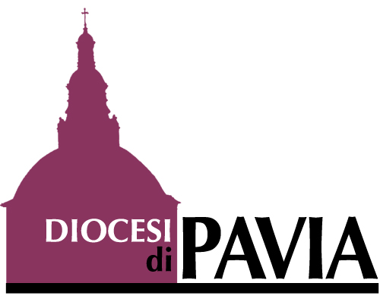
ciclostilato in proprio

